Taller 2
Maria Lucía Castillo García
Índice de contenido
Preguntas 1
Evidencia de ejecución de cada actividad 3
Ejercicio 1 3
Ejercicio 2 3
Ejercicio 3 3
Ejercicio 4 3
Ejercicio 5 4
Ejercicio 6 4
Ejercicio 7 4
Ejercicio 8 4
Ejercicio 9 5
Ejercicio 10 5
Reto 5

Preguntas
1) ¿Qué hace una tubería (|)?

- Una tubería toma la salida de un comando y la envía como entrada a otro comando. Así, se pueden encadenar varios comandos para trabajar con la información más fácilmente.

2) ¿Cuál es la diferencia entre > y >>?

- > guarda la salida en un archivo y reemplaza todo lo que ya tenía.
>> agrega la salida al final del archivo sin borrar el contenido anterior.

3) ¿Qué significa chmod +x?

- Le da permiso de ejecución a un archivo, permitiendo que se pueda ejecutar como un programa o script. Es importante porque, aunque el archivo exista, por defecto un archivo de texto no se puede "correr" como un programa; y por esto, se necesita darle un permiso explícito.

4) ¿Qué diferencia existe entre grep y find?

- grep busca el texto o patrones dentro de archivos.
find busca archivos y carpetas según su nombre, ubicación u otras características.

Evidencia de ejecución de cada actividad

Ejercicio 1
Crear estudiantes.txt
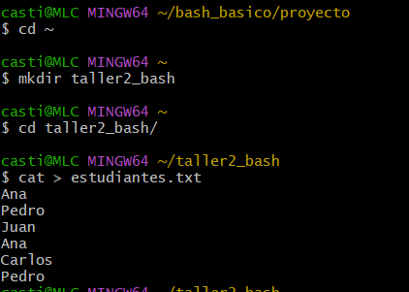

Ejercicio 2
grep
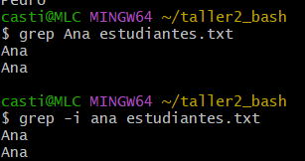

Ejercicio 3
wc
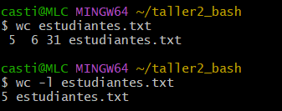

Ejercicio 4
sort y uniq
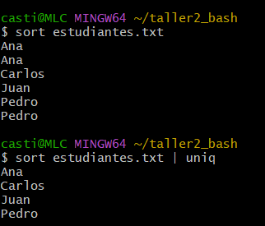

Ejercicio 5
head y tail
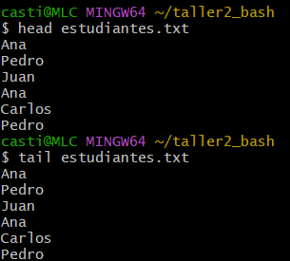

Ejercicio 6
find
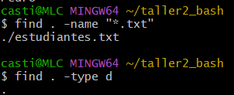

Ejercicio 7
Redirecciones
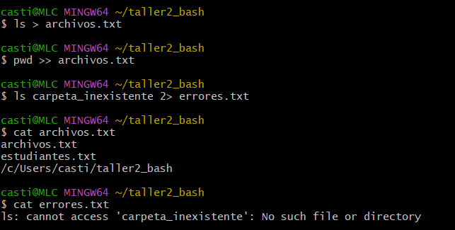

Ejercicio 8
Pipes
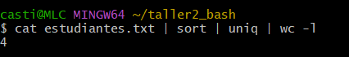

Ejercicio 9
Permisos
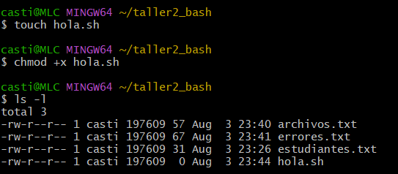

Ejercicio 10
Tipo de archivo
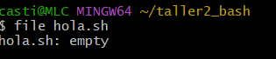

Reto
Archivos .txt ordenados y guardados en reporte.txt
